

Работа

с родителями

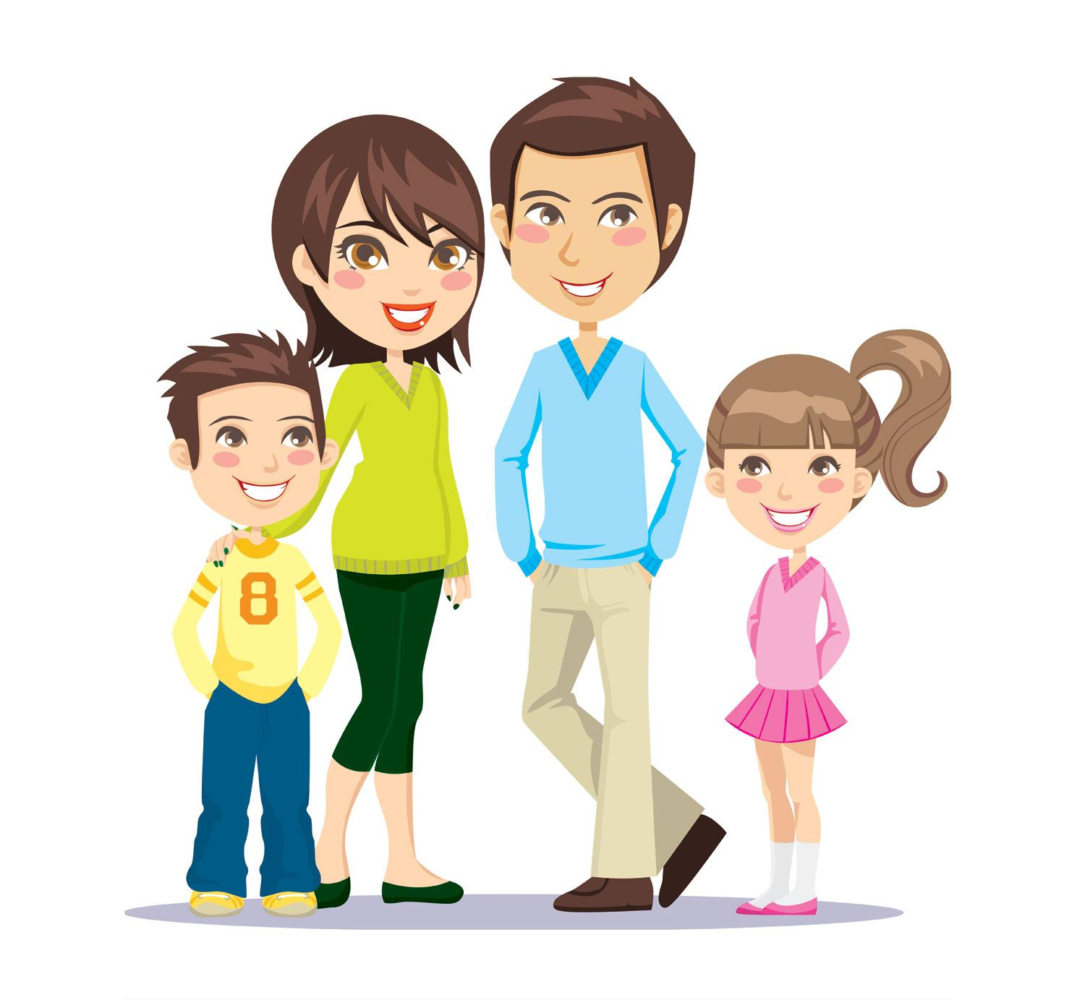

Тематика родительских собраний.

**I четверть**

*«Компьютер в доме: хорошо это или плохо»*

**II четверть**

1. *Консультация «Как помочь ребенку успешно учиться?»*

**III четверть**

*«Права и обязанности родителей!»*

**IV четверть**

*«Трудовое воспитание младших школьников»*

**Цели и задачи**

**работы с родителями обучающихся.**

1. Установление контакта, общей благоприятной атмосферы общения с родителями учащихся.
2. Изучение воспитательных возможностей семей.
3. Предупреждение наиболее распространенных ошибок родителей в воспитании детей.

4. Формирование активной педагогическойпозиции родителей,повышение воспитательного потенциала семьи.

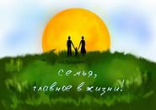

Консультирование родителей

|  |
| --- |
| Консультирование родителей |
| *Консультация «Компьютер в доме: хорошо это или плохо?»* |
| *Консультация «Как помочь ребенку успешно учиться?»* |
| *Консультация по профилактике здорового образа жизни* |
| *Консультация по правам и обязанностям родителей* |

***Родительский комитет класса***

|  |  |  |  |  |
| --- | --- | --- | --- | --- |
| **№**  **п/п** | **Ф.И.О.** | **Место**  **работы** | **Телефон** | **Поручение** |
| 1. | **Багомедалиев Султан** | Бухгалтер в администрации | 8-906-446-33-42 | председатель |
| 2. | Сулеманова Патимат Г. | Учительница КСОШ | 8-960-408-98-89. | секретарь |
| 3. | Маагомедова Мариям А. | Домохозяйка | 8-963-372-73-85 | заместитель председателя |
| 4. | Гаджиатаева Асе Алиевна | домохозяйка | 8-963-419-30-11 | Член родительского комитета |
| 5. | Магомедов Ахмед МАгомедович | Учитель КСОШ | 8-960-415-16-74 | Член родительского комитета |
| **Представитель в общешкольный родительский комитет: *Багомедалие Султан Гасанович*** | | | | |



**План работы родительского комитета**

|  |  |
| --- | --- |
| **Месяц** | **Направления работы** |
| Август - сентябрь | 1. Работа класса по подготовке к новому учебному году.  2. Консультирование родителей и обучающихся по предотвращению возникновения школьных трудностей у детей.  3. Помощь в организации и проведении дня знаний. |
| Октябрь | 1. Проверка внешнего вида обучающихся.  2. Помощь в организации проведения «Золотая Осень»  3. Оказание помощи в проведении осенних каникул. Организация экскурсий. |
| Ноябрь | 1.Организация и проведение родительского собрания « Трудовое участие ребенка в жизни семьи. Его роль в развитии личностных качеств». Итоги успеваемости за 1 четверть.  2. Оказание помощи в проведении праздника «День матери» |
| Декабрь | 1.Беседа с отдельными обучающимися, нарушающими Устав школы.  2.Помощь в организации и проведении новогоднего праздничного мероприятия.  3.Итоги успеваемости за 2 четверть. |
| Январь | Посещение уроков родительским комитетом или отдельными родителями. |
| Февраль | Помощь в организации и проведении праздника, спортивных соревнований посвящённых Дню защитника Отечества. |
| Март | 1.Помощь в организации и проведении праздника «Вам, милые, нежные, любимые», посвящённого Международному женскому дню 8 Марта.  2. Итоги успеваемости за 3 четверть. |
| Апрель | 1.Проверка состояния учебников. |
| Май | 1.Помощь в обустройстве школьной территории.  2.Итоги успеваемости за 4 четверть и за год.  3.Помощь в организации и проведении праздников: Дня Победы, Последнего звонка. |
| Июнь | 1.Помощь в ремонте класса и школы  2.Отчёт о работе родительского комитета за год. |
| В течение учебного года | 1.Индивидуальная работа с родителями обучающихся, имеющих проблемы в обучении и воспитании.  2.Посещение семей социального риска, семей состоящих на учёте школьного Совета по профилактике. |

**Посещение родительских собраний**

|  |  |  |  |  |  |  |  |
| --- | --- | --- | --- | --- | --- | --- | --- |
| **№** | **Список** | **Дата проведения, посещение** | | | | | |
|  |  |  |  |  |  |
| **1** | Алиев Басир Магомедович |  |  |  |  |  |  |
|  |  |  |  |  |  |
| **2** | Багомедалиев Султан Гасанович. |  |  |  |  |  |  |
|  |  |  |  |  |  |
| **3** | Алибеков Магомед М. |  |  |  |  |  |  |
|  |  |  |  |  |  |
| **4** | Газимагомедов Арсен А. |  |  |  |  |  |  |
|  |  |  |  |  |  |
| **5** | Гасанов Магомед Гасанович. |  |  |  |  |  |  |
|  |  |  |  |  |  |
| **6** | Ибрагимов Магомед Ибрагимович. |  |  |  |  |  |  |
|  |  |  |  |  |  |
| **7** | Камилов Сулайбан Магомедович. |  |  |  |  |  |  |
|  |  |  |  |  |  |
| **8** | Магомедоа Зайнулабид А. |  |  |  |  |  |  |
|  |  |  |  |  |  |
| **9** | Магомедов Ахмед Магомедович. |  |  |  |  |  |  |
|  |  |  |  |  |  |
| **10** | Халидов Мурад Гапизович. |  |  |  |  |  |  |
|  |  |  |  |  |  |

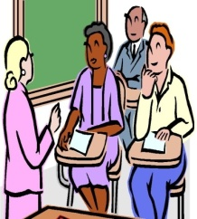



**Законы ученика**

**1. Закон Правды.**

Правда нужна не только тебе, но и окружающим. Будь правдив.

**2. Закон Добра.**

Будь добр к ближнему, и добро вернется к тебе.

**3. Закон Памяти.**

Народ, забывший свою историю, умрет. Помни о своем народе и своей истории.

**4. Закон Уважения.**

Хочешь, чтобы тебя уважали, уважай других.

**5. Закон Смелости.**

Вчера ты струсил, но сегодня ты у нас - в коллективе: будь смел.

**6. Закон Чести.**

Вспоминай о своей физической силе только наедине с собой. Помни о своей духовной силе, долге, достоинстве.

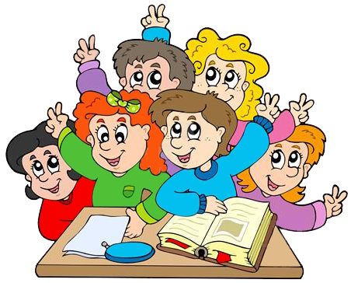

***Законы***

***воспитания ребёнка в семье.***

1. Закон единства требований отца и матери.
2. Закон значимости похвалы для ребенка.
3. Закон трудного участия каждого члена семьи в жизни всей семьи.

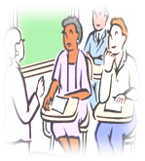

***10 заповедей родителям***

1. Не жди, что твой ребенок будет таким, как ты хочешь. Помоги ему стать не тобой, а собой.
2. Не думай, что ребенок принадлежит тебе, он не твоя собственность.
3. Не требуй от ребенка платы за все, что ты для него делаешь.
4. Не вымещай на ребенке свои обиды, чтобы в старости не есть горький хлеб, ибо что посеешь, то и взойдет.
5. Не относись к его проблемам свысока: тяжесть в жизни дана каждому по силам, и будь уверен, что его тяжесть не меньше, чем твоя. А может и больше, потому что у него нет привычки.
6. Не унижай ребенка никогда!
7. Не мучь себя, если не сможешь что-то сделать для своего ребенка.
8. Умей любить чужого ребенка. Никогда не делай чужому то, что не хотел бы, чтобы другие сделали твоему.
9. Не обманывай ребенка ни в чем!
10. Люби своего ребенка любым: неталантливым, неудачным, взрослым. Общаясь с ним, радуйся, потому что ребенок – это праздник, который пока с тобой.

**Права и обязанности ученика.**

***Веди себя по отношению к другим так,***

***Как ты хотел, чтобы относились к тебе.***

**Учащийся имеет право:**

* на уважение своего достоинства;
* открытого выражения своего мнения, касающегося жизни школы, однако не может унижать чье-либо достоинство;
* участия во внеклассных и внешкольных занятиях;
* представлять школу в конкурсах, смотрах, соревнованиях и других мероприятиях;
* на открытую и немедленную оценку его знаний и умений, на получение оценок по каждому предмету исключительно в соответствии со своими знаниями;
* на заблаговременное уведомление о сроках и объемах письменных контрольных работ;
* быть поощренным за свой учебный труд и общественно – полезную деятельность.

**Учащийся обязан:**

* настойчиво и творчески овладевать основами наук и навыками самообразования, применять полученные знания в жизни;
* участвовать в общественно – полезном труде, овладевать науками, выбранного профиля, соблюдать дисциплину, правила техники безопасности;
* активно участвовать в общественной жизни класса и школы, беречь и умножать лучшие традиции школы;
* заниматься физической подготовкой, готовить себя к защите Отечества;
* уважать родителей, проявлять заботу о членах семьи;
* быть внимательным и предусмотрительным к окружающим;
* быть нетерпимым к вредным привычкам, аморальным и антиобщественным поступкам;
* следить за внешним видом: одеваться скромно и со вкусом, в школе носить одежду установленной формы, вести себя корректно и тактично;
* Входя в школу, здоровайся, называя друзей по имени, а старших по имени и отчеству.
* Не бегай, не кричи.
* Уважительно разговаривать с товарищами и старшими по возрасту.
* Приветливо встречать всех, кто приходит в школу.
* Незнакомых посетителей проводит к дежурному или администратору.
* Следит за своей речью, не допускай бранных слов.

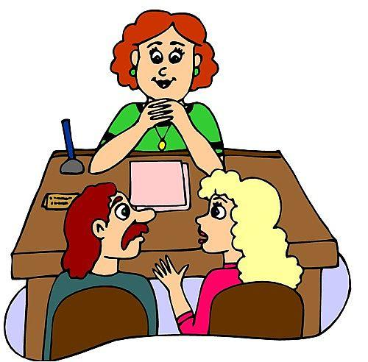

Протоколы

родительских

собраний.

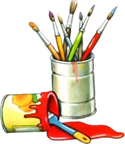

**Общие сведения 6 «а»класса.**

|  |  |  |  |  |  |  |
| --- | --- | --- | --- | --- | --- | --- |
| **№** | **№**  **л/д** | **Ф.И.О.**  **учащихся** | **Дата рождения**  **учащихся** | **Ф.И.О. родителя**   * **отец** * **мать** | **Место работы**  **родителей** | **Номер**  **телефона**  **родителей** |
| 1 |  |  |  |  |  |  |
|  |  |  |
| 2 |  |  |  |  |  |  |
|  |  |  |
| 3 |  |  |  |  |  |  |
|  |  |  |
| 4 |  |  |  |  |  |  |
|  |  |  |
| 5 |  |  |  |  |  |  |
|  |  |  |
| 6 |  |  |  |  |  |  |
|  |  |  |
| 7 |  |  |  |  |  |  |
|  |  |  |
| 8 |  |  |  |  |  |  |
|  |  |  |
| 9 |  |  |  |  |  |  |
|  |  |  |
| 10 |  |  |  |  |  |  |
|  |  |  |
|  |  |  |  |  |  |  |
|  |  |  |
|  |  |  |  |  |  |  |
|  |  |  |
|  |  |  |  |  |  |  |
|  |  |  |
|  |  |  |  |  |  |  |

**Протокол родительского собрания №_____**

от «___» _____________ 20 __г.

Повестка собрания:

__________________________________________________________________________________________________________________________________________________________________________________________________________________________________________________________________________________________________________________________________________________________________________________________________________________________________________________________________________________________________________________________________________________________________________________________________________________________________________

Присутствовали:__________ человек

_________________________________________________________________________________________________________________________________________________________________________________________________________________________________________________________________________________________________________________________________________________________________________________________________________________________________________________________________________________________________________________________________________________________________________________________________________________________________________________________________________________________________________________________________________________

Приглашены:

______________________________________________________________________________________________________________________________________________________________________________________________________________

Отсутствовали:

______________________________________________________________________________________________________________________________________________________________________________________________________________

По теме собрания выступили:

__________________________________________________________________________________________________________________________________________________________________________________________________________________________________________________________________________________________________________________________________________________________________________________________________________________________________________________________________________________________________________________________________________________________________________________________________________________________________________

_______________________________________________________________________________________________________

_________________________________________________________________________________________________________________________________________________________________________________________________________________________________________________________________________________________________________________________________________________________________________________________________________________________________________________________________________________________________________________________________________________________________________________________________________________________________________________________________________________________________________________________________________________

Решение собрания:

_____________________________________________________________________________________________________________________________________________________________________________________________________________________________________________________________________________________________________________________

_________________________________________________________________________________________________________________________________________________________________________________________________________________________________________________________________________________________________________________________________________________________________________________________________________________________________________________________________________________________________________________________________________________________________________________________________________________________________________________________________________________________________________________________________________________

Классный руководитель:

Представитель

родительского комитета: 1.___________________________________

2.___________________________________



Поурочные планы

классных часов

и

родительских собраний.

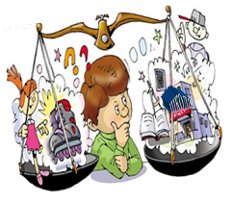

**Циклограмма для классного руководителя**

**Ежедневно**

* Организация дежурства в классном кабинете.
* Индивидуальная работа с учащимися.
* Предупреждение неуспеваемости и конфликтных ситуаций с учащимися.
* Индивидуальная работа с учащимися (работа с опаздывающими; беседы о внешнем виде; выяснение причин пропусков учащимися учебных занятий).

**Еженедельно**

* Проверка дневников учащихся.
* Проведение мероприятий в классе (по плану).
* Работа с учителями-предметниками (по ситуации).
* Работа с психологом по ситуации.
* Встреча с медсестрой по справкам о болезни учеников.
* Проведение индивидуальных консультаций родителей.

**Каждый месяц**

* Посещение уроков в своем классе.
* Встреча с родительским активом.
* Работа с активом класса.
* Заседания родительского комитета.

**Один раз в четверть**

* Оформление классного журнала по итогам четверти.
* Секция классных руководителей.
* Анализ выполнения плана работы за четверть, коррекция плана воспитательной работы на новую четверть.
* Проведение родительского собрания.
* Анкетирование родителей.

**Один раз в год**

* Проведение открытого мероприятия.
* Оформление личных дел учащихся.
* Анализ и составление плана работы класса.
* Статистические данные класса.
* Выбор актива класса;
* Заполнение социального паспорта класса;
* Составление характеристик учащихся;
* Выбор родительского комитета.